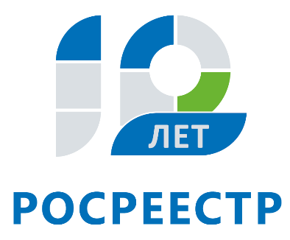
Управление Федеральной службы
государственной регистрации,
кадастра и картографии
по Иркутской области

Росреестр: ошибку в документах на недвижимость легко исправить

Недавно купила квартиру. Спустя какое-то время заметила, что моя фамилия в документах написана неправильно. Что мне теперь делать? Как исправить ошибку?

Описку, опечатку, грамматическую или арифметическую ошибку, допущенную при приеме документов или осуществлении кадастрового учета и (или) регистрации прав принято называть технической ошибкой. Возникают такие погрешности в документах в силу человеческого фактора. Владелец недвижимости, выявивший опечатку в полученном документе, может обратиться с соответствующим заявлением в любой офис многофункционального центра. Есть и другой, более удобный путь исправления таких ошибок.
С мая этого года Управление Росреестра по Иркутской области приступило к исправлению технических ошибок в документах в оперативном порядке. Благодаря этому заявителям больше не нужно тратить время на поход в МФЦ и ожидание в очередях. Подать обращение жители Иркутской области могут любым удобным для себя способом: направив письмо в виде обычного почтового отправления или в электронном виде на электронную почту ведомства, а также позвонив на горячую линию Управления. Адрес для направления письменных обращений: 664011, г. Иркутск, ул. Академическая, 70; для подачи обращений в электронном виде: 38_upr@rosreestr.ru. В письме необходимо указать, какая ошибка была допущена в том или ином документе, выданном органом регистрации прав. Также в своем обращении заявителю необходимо оставить свои контактные данные (номер телефона и почтовый адрес) в целях дальнейшего оперативного взаимодействия с ним представителя органа регистрации прав. Телефон горячей линии, позвонив на который можно оставить заявку на исправление ошибки: 89246172753.
После исправления технической ошибки заявителю будет направлено соответствующее уведомление. В случае, если исправление невозможно по каким-либо причинам (например, будет установлено, что определенная ошибка не является технической в соответствии с Федеральным законом №218-ФЗ «О государственной регистрации недвижимости»), сотрудник Управления разъяснит заявителю способы устранения такой ошибки.
Стоит отметить, что новый порядок уже хорошо зарекомендовал себя и значительно ускорил процесс исправления опечаток в документах. С мая по настоящий момент по звонкам заявителей в оперативном порядке ведомство исправило более 600 технических ошибок.

Ирина Кондратьева
специалист-эксперт отдела организации, мониторинга и контроля
Управления Росреестра по Иркутской области

